Gestion des Fiches de Frais

Guide d’utilisation

DELOEUVRE Louis – NAVIA Thomas – MOTRO Alexis



Table des matières

Introduction 3

Les pages 3

Base de données 4

### Introduction

Cette documentation ne sera pas une vue détaillée de chaque élément du code, en revanche elle apportera une vue d’ensemble sur les fichiers du projet ainsi que la base de données. En effet le code à été repris puis corrigé pour qu’il soit fonctionnel. Les fonctions mysql ont été remplacées par des fonction mysqli. Le projet contient 38 fonctions php.

# Les pages

Le site dispose de 4 pages :

* Accueil (cAccueil.php)
* Connexion (cSeConnecter.php)
* Consulter les fiches de frais (cConsultFichesFrais.php)
* Saisie des fiches de frais (cSaisieFicheFrais.php)

Pour finir la déconnexion qui exécute la fonction d’unset des paramètre utilisateur. Ces cinq fichiers utilisent des includes d’autre fichiers pour exécuter des tâches. Ces includes se trouvent dans le dossier « includes » du projet gsb.

Figure 1 : Contenu du dossier includes

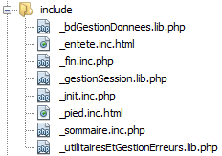

Figure : Includes

Le fichier en lien avec la base de données pour le traitement des données de frais est _bdGestionDonnees.lib.php . Il contient toutes les fonctions d’utilisation et de mise à jour de la base de données gsb.

# Base de données

La base de données a été récupéré de l’ancien site GSB et adapté. L’encodage de la base est en UTF8-general-ci. La figure 2 ci-dessous représente le MCD de la base.

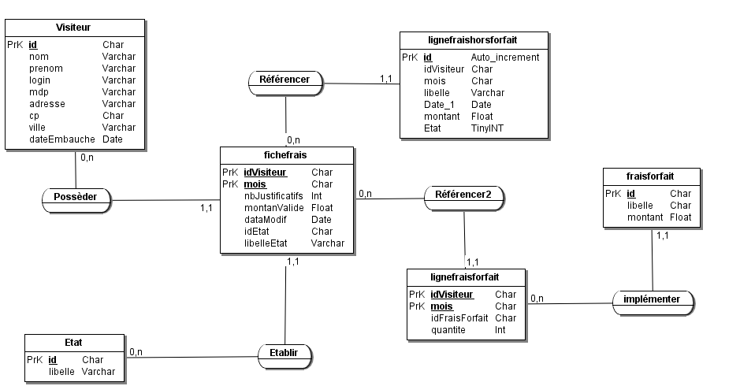

Figure : MDC

Figure 2 : MCD

Voici la structure des tables (figure 3)

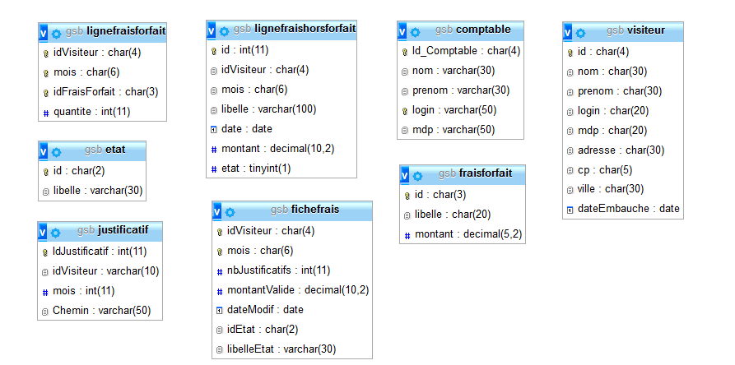

Figure 3: structures des tables

Figure :Structures des tables

### Connexion à la base de données

Pour l’utilisation de la base de données les fonctions suivantes permettent de se connecter / déconnecter de la base de données. Figure 4, Figure 5.

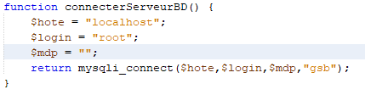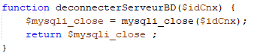

Figure : Connexion / Déconnexion

### Requête SQL

Toutes les requêtes de gestion de la base de données sont situées dans le fichier : ‘’_bgGestionDonnees.lib.php ’’. Les noms des fonctions sont cohérents avec leurs actions et leurs retours.

Par exemple

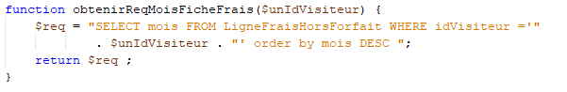

Figure : Fonction de récupération des mois

Cette requête sélectionne tous les mois disponibles par fiche de frais existante contenu dans la base. Elle prend un paramètre, l’id du visiteur actuellement connecté.

Cette identifiant s’obtient grâce à la fonction suivante (figure 6)

### Fonctions

Les fonctions suivantes sont les fonctions de gestions des fiches de frais.

#### ActiverBD ($idCnx)

Sélectionne (rend active) la base de données. Sélectionne (rend active) la BD prédéfinie gsb_frais sur la connexion identifiée par $idCnx. Retourne true si succès, false sinon.

Paramètre :

$idCnx, identifiant de connexion

Renvoie :

Un booléen succès ou échec de la connexion

#### ajouterFicheFrais ( $ idCnx , $unMois, $unIdVisiteur, $quantite )

Ajoute une nouvelle fiche de frais et les éléments forfaitisés associés, Ajoute la fiche de frais du mois de $unMois (MMAAAA) du visiteur $idVisiteur, avec les éléments forfaitisés associés dont la quantité initiale est affectée à 0.

Paramètres :

$idCnx, identifiant de connexion

$unMois, mois demandé (MMAAAA) (string)

$unIdVisiteur, id du visiteur

Renvoie :

Void

#### ajouterLigneHF ( $idCnx , $unMois , $unIdVisiteur , $uneDateHF , $unLibelleHF , $unMontantHF )

Ajoute une nouvelle ligne hors forfait. Insére dans la BD la ligne hors forfait de libellé $unLibelleHF du montant $unMontantHF ayant eu lieu à la date $uneDateHF pour la fiche de frais du mois $unMois du visiteur d'id $unIdVisiteur

Paramètres :

$idCnx, identifiant de connexion

$unMois, mois demandé (MMAAAA) (string)

$unIdVisiteur, id du visiteur

$uneDateHF, date du frais hors forfait (string)

$unLibelleHF, libellé du frais hors forfait (string)

$unMontantHF, montant du frais hors forfait (double)

Renvoie :

Void

#### existeFicheFrais ( $idCnx , $unMois , $unIdVisiteur )

Vérifie si une fiche de frais existe ou non. Retourne true si la fiche de frais du mois de $unMois (MMAAAA) du visiteur $idVisiteur existe, false sinon.

Paramètres :

$idCnx, identifiant de connexion

$unMois, mois demandé (MMAAAA) (string)

$unIdVisiteur, id du visiteur

Renvoie :

Booléen existence ou non de la fiche de frais

## modifierEltsForfait ( $idCnx , $unMois , $unIdVisiteur , $desEltsForfait )

Modifie les quantités des éléments forfaitisés d'une fiche de frais. Met à jour les éléments forfaitisés contenus   
dans $desEltsForfaits pour le visiteur $unIdVisiteur et le mois $unMois dans la table LigneFraisForfait, aprés avoir filtré (annulé l'effet de certains caractéres considérés comme spéciaux par MySql) chaque donnée

Paramètres :

$idCnx, identifiant de connexion

$unMois, mois demandé (MMAAAA) (string)

$unIdVisiteur, id du visiteur

$desEltsForfait, tableau des quantités des éléments hors forfait avec pour clés les identifiant des frais forfaitisé

Renvoie :

Void

## modifierEtatFicheFrais ( $idCnx , $unMois , $unIdVisiteur, $unEtat )

Modifie l'état et la date de modification d'une fiche de frais.Met à jour l'état de la fiche de frais du visiteur $unIdVisiteur pour le mois $unMois à la nouvelle valeur $unEtat et passe la date de modification à la date d'aujourd'hui.

Paramètres :

$idCnx, identifiant de connexion

$unMois, mois demandé (MMAAAA) (string)

$unIdVisiteur, id du visiteur

$unEtat, libellé Etat fiche (string)

Renvoie :

Void

## obtenirDernierMoisSaisi ( $idCnx , $unIdVisiteur )

Fournit le mois de la dernière fiche de frais d'un visiteur. Retourne le mois de la dernière fiche de frais du visiteur d'id $unIdVisiteur.

Paramètre :

$idCnx, identifiant de connexion

$unIdVisiteur, id du visiteur

Renvoie :

String du dernier mois sous la forme (AAAAMM)

## obtenirDetailFicheFrais ( $idCnx , $unMois , $unIdVisiteur )

Fournit les informations d'une fiche de frais. Retourne les informations de la fiche de frais du mois de $unMois (MMAAAA) sous la forme d'un tableau associatif dont les clés sont les noms des colonnes (nbJustitificatifs, idEtat, libelleEtat, dateModif, montantValide).

Paramètres :

$idCnx, identifiant de connexion

$unMois, mois demandé (MMAAAA) (string)

$unIdVisiteur, id du visiteur

Renvoie :

Tableau associatif de la fiche de frais

## obtenirDetailVisiteur ( $idCnx, $unId)

Fournit les informations sur un visiteur demandé. Retourne les informations du visiteur d'id $unId sous la forme d'un tableau associatif dont les clés sont les noms des colonnes (id, nom, prenom).

Paramètres :

$idCnx, identifiant de connexion

$unId, id de l’utilisateur

Renvoie :

Tableau associatif du visiteur demandé

## obtenirReqEltsForfaitFicheFrais ( $unMois, $unIdVisiteur)

Retourne le texte de la requête select concernant les éléments forfaitisés d'un visiteur pour un mois donnés. La requête de sélection fournie permettra d'obtenir l'id, le libellé et la quantité des éléments forfaitisés de la fiche de frais du visiteur d'id $idVisiteur pour le mois $mois.

Paramètres :

$unMois, mois demandé (MMAAAA) (string)

$unIdVisiteur, id du visiteur

Renvoie :

String du text de la requête selecte

Les fonctions obtenirReqEltsHorsForfaitFicheFrais() et obtenirReqMoisFicheFrais() utilise le même principe. Que la fonction ci-dessus

#### supprimerLigneHF ( $idCnx, $unIdLigneHF )

Supprime une ligne hors forfait. Supprime dans la BD la ligne hors forfait d'id $unIdLigneHF.

Paramètres :

$idCnx, identifiant de connexion

$unIdLigneHF, id de la ligne hors forfait

Renvoie :

Void